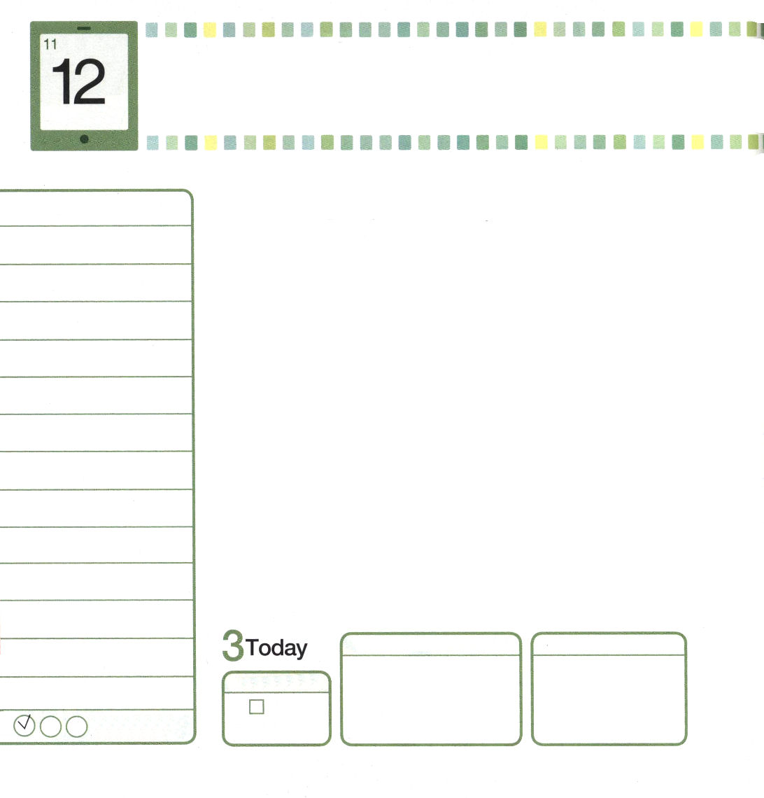
月曜日
月
日
使徒1:4～8
彼らといっしょにいるとき、イエスは彼らにこう命じられた。「エルサレムを離れないで、わたしから聞いた父の約束を待ちなさい。ヨハネは水でバプテスマを授けたが、もう間もなく、あなたがたは聖霊のバプテスマを受けるからです。」(4～5)

あっ！ちょっと待って、あぶないよ～!信号が赤になったとき、待たないで道を渡ったらどうなるでしょうか。走ってくる自動車にあたって大きい事故になります。それで、必ず青になるときまで待たなければなりません。渡っていくためには、待つ時間が必要です。同じように、聖書の信仰のチャンピオンたちは、自分の考えどおりにせず、神様の時刻表を待ちました。アブラハムは神様の約束を信じて２５年待ちました。イサクは２０年、ヤコブは２１年、ヨセフは１３年、ダビデは３０年以上待ちました。どのように長い時間を待てたのでしょうか。待つことがむしろ祝福であることを分かったためです。バスがこないと言って、バス停で足をどたばた踏みならせばバスが早くくるのではないでしょう。バスは時刻表に合わせて来るようになっています。
神様は私たちの時刻表を決めておられます。私たちは神様を信じれば良いのです。そして神様の時刻表を待ちましょう。今日から神様を信じて、神様がいちばん望んでおられる時刻表に、みことばが成就する奥義を味わいましょう。

ていこくれいはいに せいこうしたら
チェックしよう
しへん121
きょうの
みことば
でんどう
きょうの
きょうの
いのり
いちにち １しょう かみさまの
みことばを よもう！

2012.7.10（キョンイン地域伝道集会１講)
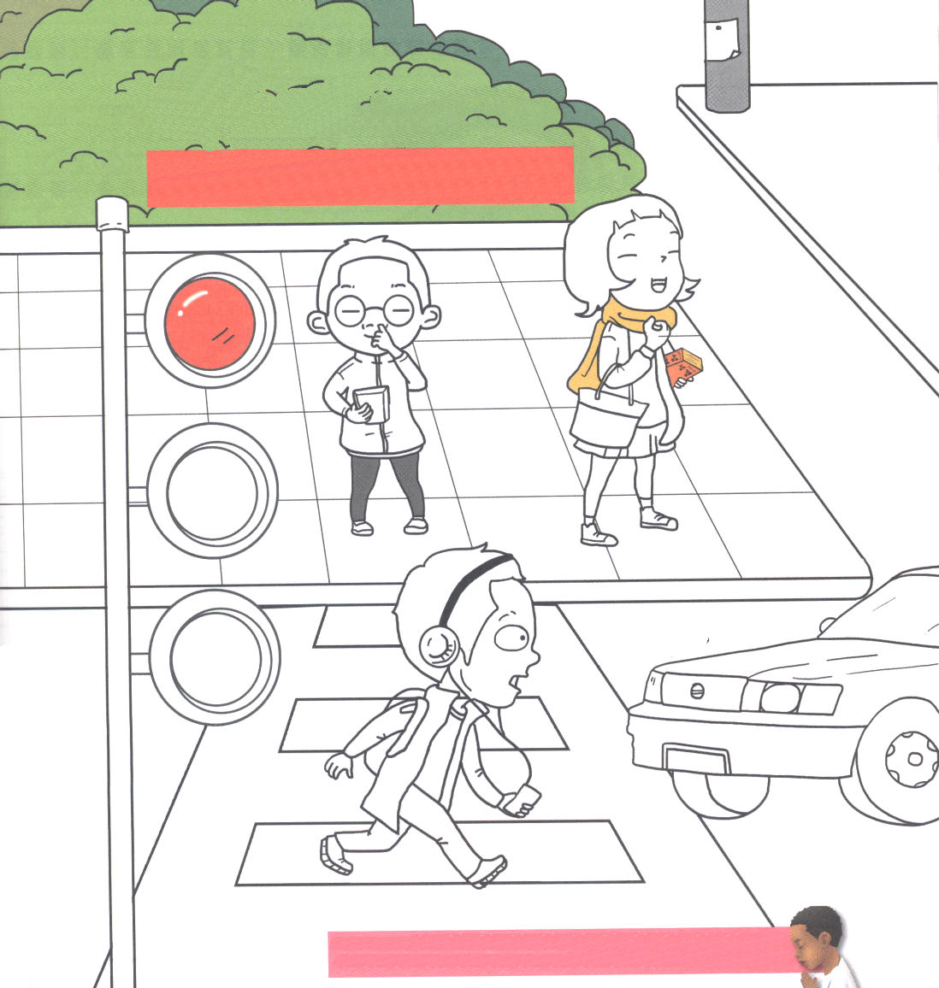

信号が赤になったら待ちましょう。色をぬりながら神様の時刻表を待つことはどんなことかを考えてみましょう。

「ちなさい」というイエスのみことばをじて、にするレムナントにならせてください。たちにもっといことをくださるのをげます。イエス・キリストのおによっておいのりします。アーメン

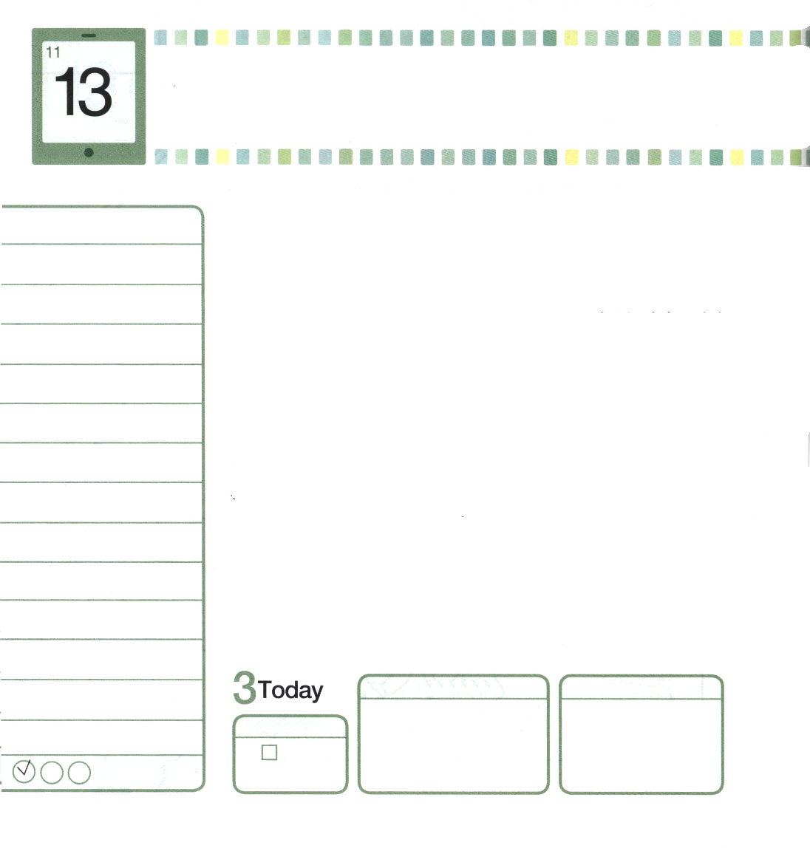
火曜日
月
日
ヨハネ14:16～17
わたしは父にお願いします。そうすれば、父はもうひとりの助け主をあなたがたにお与えになります。その助け主がいつまでもあなたがたと、ともにおられるためにです。その方は、真理の御霊です。世はその方を受け入れることができません。世はその方を見もせず、知りもしないからです。しかし、あなたがたはその方を知っています。その方はあなたがたとともに住み、あなたがたのうちにおられるからです。

神様が私たちをロボットのように造られたとしたら、どうなるでしょう。心も考えもなく、リモコンで操縦されるとおりに口を開いて歌を歌ったり、足を動かすでしょう。ところが、私たちの中にともにおられる聖霊様は、行動を無理にさせたり命令されたりしません。私たちがすべての思いをつくして神様を愛して、神様の導きを受けるレムナントになることを望んでおられるのです。みなさんは、気になることがあれば、なんでも聖霊様に尋ねますか。神様が喜ばれる生活を送っていますか。だれに会うかによって、良い影響や悪い影響を受けるようになります。それで、だれとともにいるのかが、とても重要です。神様の子どもならば、だれでも心の中に聖霊様がともにいて導きながら働いてくださいます。永遠に私を守ってくださって、なぐめて、はげましてくださいます。自分の手で道を作って、その道を行こうとするなら大変ですが、すでに作られた道にしたがって行くのは非常にやさしいでしょう。同じように、神様の子どもは聖霊様が導かれるままついて行くだけすれば、聖霊様がされる働きができます。毎日、みことばと祈りの中で、聖霊様の導きを受けるレムナントになりましょう。

ていこくれいはいに せいこうしたら
チェックしよう
しへん122
きょうの
みことば
でんどう
きょうの
きょうの
いのり
いちにち １しょう かみさまの
みことばを よもう！

2012.7.10（キョンイン地域伝道集会２講）
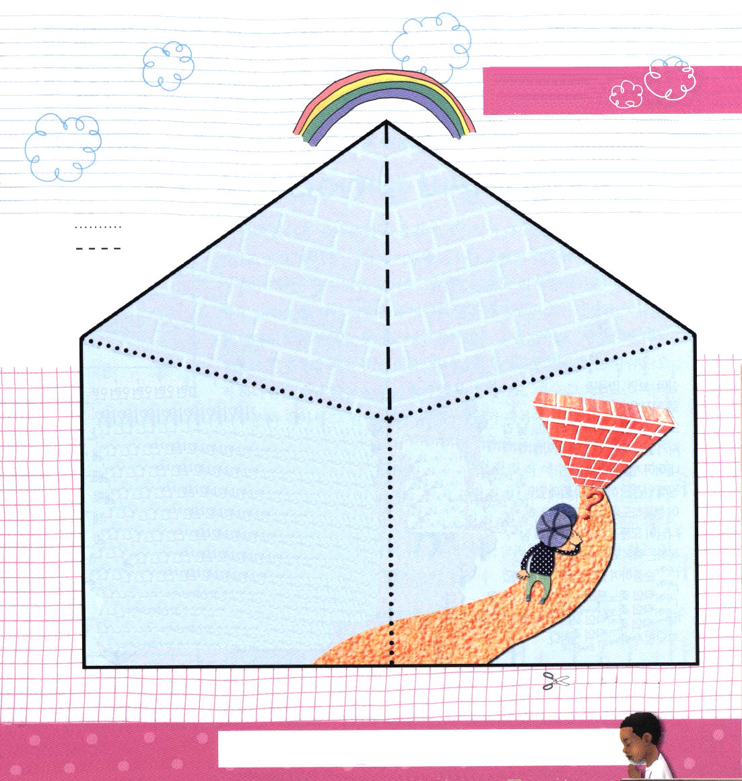

私のあとに
ついていのってくれる？

愛の神様、私は神様を知らないで、
わざわいとサタンの権威の下で生きていましたが、今はイエス様が神様に会う道で、罪から解放してくださって、サタンのしわざを打ちこわされたキリストであることを信じます。私の救いのために十字架で死んで復活されることによって、私の人生の根本問題を解決されたイエス・キリストを信じます。今、私の心の門を開いて、イエス様を救い主として受け入れます。これからは、私の人生の主人としてきてくださって、私を責任をもって導いてください。感謝して、イエス・キリストのお名前によってお祈りします。アーメン

したい が
い～っぱい あるのに
が ふさがったら
こと
みち

にをってくださってありがとうございます。とともにおられるにかくかれ、と、をかすレムナントにならせてください。イエス・キリストのおによっておいのりします。アーメン

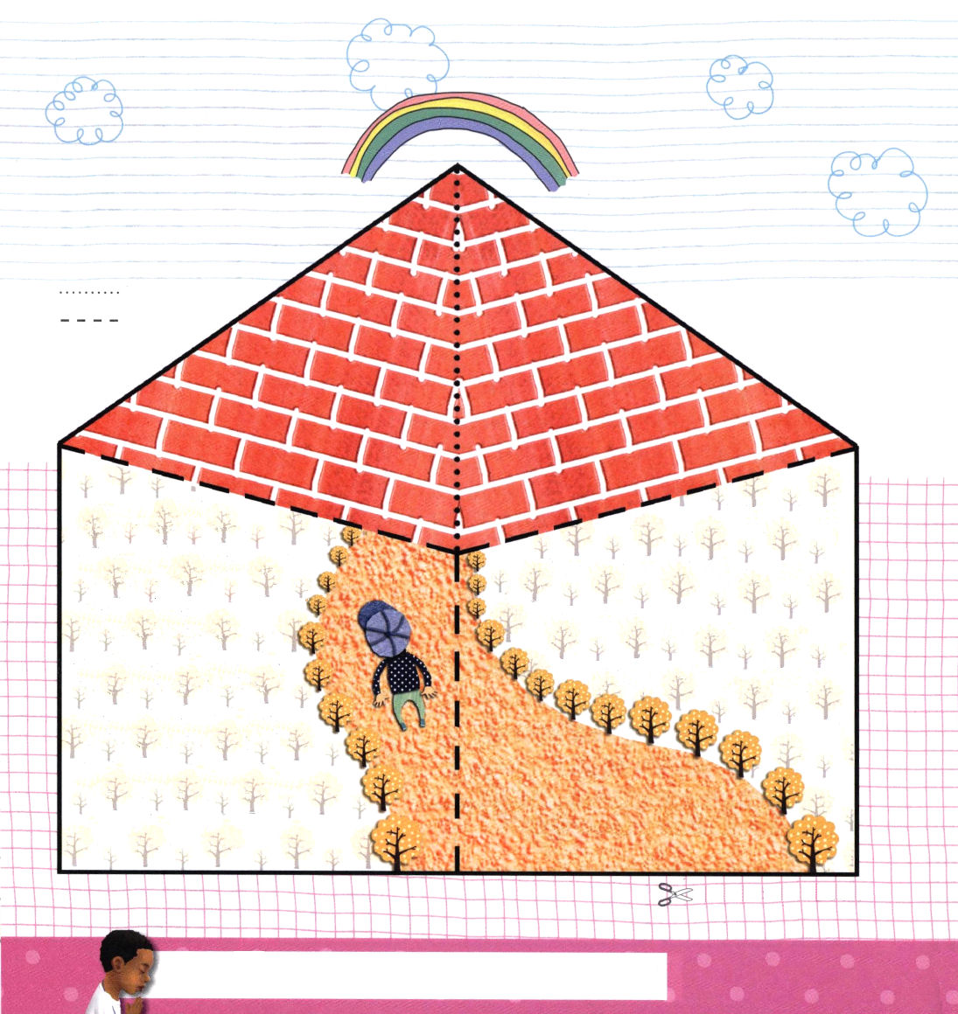
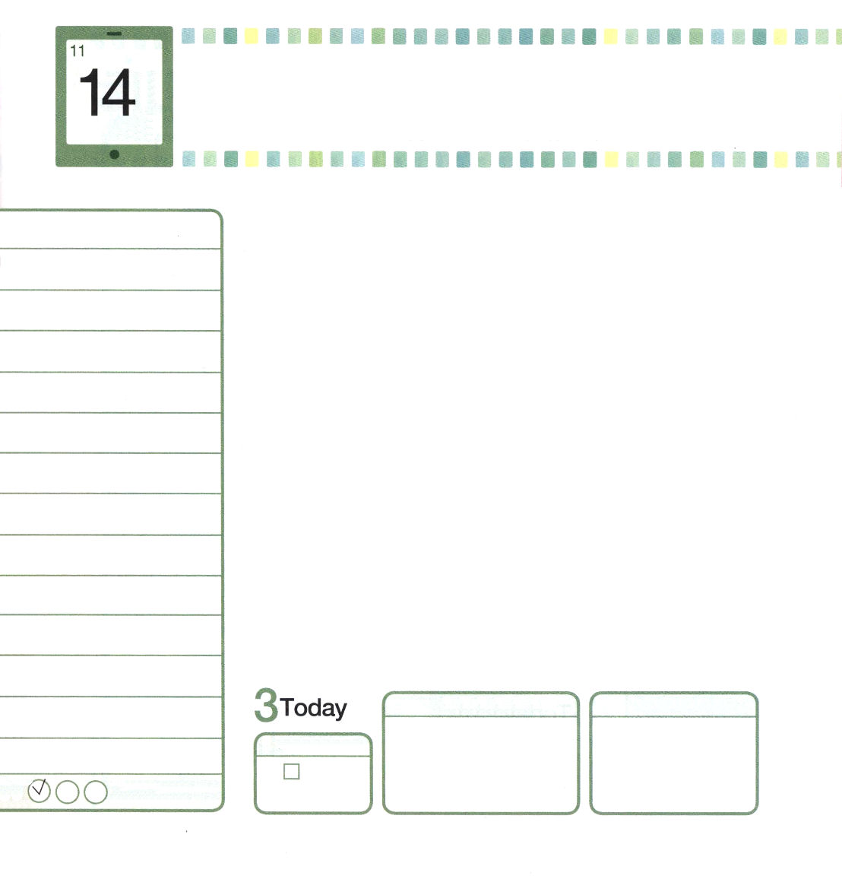

そんな人間の
壁を崩すために
神様がキリストして来られました。
キリストとはなんでしょうか。キリストとは
神様に会う道（まことの預言者）であり、神様を離れた原罪ののろいから解放（まことの祭司）させて、サタンの権威を打ちこわす（まことの王）職分
のことです。この方がイエス様なのです。イエ
ス様をキリストだと信じて受け入れれば、
神様を離れた原罪から解放される
ことができます。

生きていると思う
とおりにならないことが起きる
でしょう。いっしょうけんめいに
走っているのに、ある日、急に道が
なくなったようで、どうしたらよいのか
わからないなら、私の話を
聞いてみて。
本来の人間は、神様とともにいて
こそ幸せになるように創造され
ました。神様がすべてを治めて、
征服する祝福もくださいました。
しかし、人間が神様に聞き従わず、
神様を離れるようになって、サタンの
奴隷としての人生を生きるように
なったのです。このときから、人間は
どんなにいっしょうけんめいに生きても、壁にぶちあたるしかないのです。

のであるキリストをするとしてんでくださってありがとうございます。ただイエスだけをげて、のをえるとしていてください。イエス・キリストのおによっておいのりします。アーメン

水曜日
月
日
マタイ28:16～20
イエスは近づいて来て、彼らにこう言われた。「わたしには天においても、地においても、いっさいの権威が与えられています。それゆえ、あなたがたは行って、あらゆる国の人々を弟子としなさい。そして、父、子、聖霊の御名によってバプテスマを授け、また、わたしがあなたがたに命じておいたすべてのことを守るように、彼らを教えなさい。見よ。わたしは、世の終わりまで、いつも、あなたがたとともにいます。」(18～20)

なんにもしなくて、植えておくだけでお金がどんどん出てくるという「金のなる木」ということばがあります。たりないことはなく、いっぱい出てくる木です。反対に、ワーキングプアということばがあります。どんなにいっしょうけんめいに仕事をしても、いつも貧しい人のことを言います。神様を離れた人は、まじめに仕事をしながら熱心に生きていきますが、穴があいた壷のように、注いでも、注いでも埋めることができない生活を送ります。金持ちであっても、お金で心にあいた穴を満たすことはできません。神様のかたちに造られた人は、ただ神様に会う時だけまことの喜びと幸せがあります。イエス・キリストは「霊的な金のなる木」と同じで、そのなかからいつも豊かな答えと祝福があふれ出てきます。伝道者パウロは「神様の奥義はキリスト」だと話しました。これは「その中にすべてが隠されているので、ほかのところによそ見をせず、ただイエス・キリストだけを見上げなさい」ということです。私のために十字架で死ぬほど愛された神様の愛は、たりないことがないように流れでてくる愛なのです。私の現場の中で神様の愛を自慢する弟子を立てて、散らされた者、隠された者、残った者を探す伝道キャンプを始めてみてはどうでしょうか。

ていこくれいはいに せいこうしたら
チェックしよう
しへん123
きょうの
みことば
でんどう
きょうの
きょうの
いのり
いちにち １しょう かみさまの
みことばを よもう！

2012.7.10（キョンイン地域伝道集会３講）
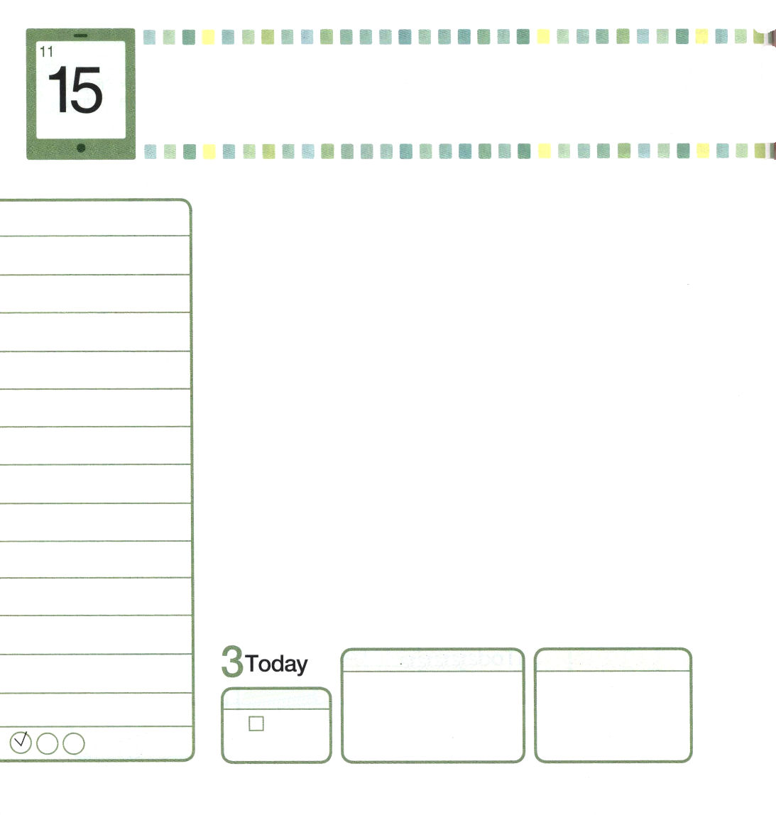
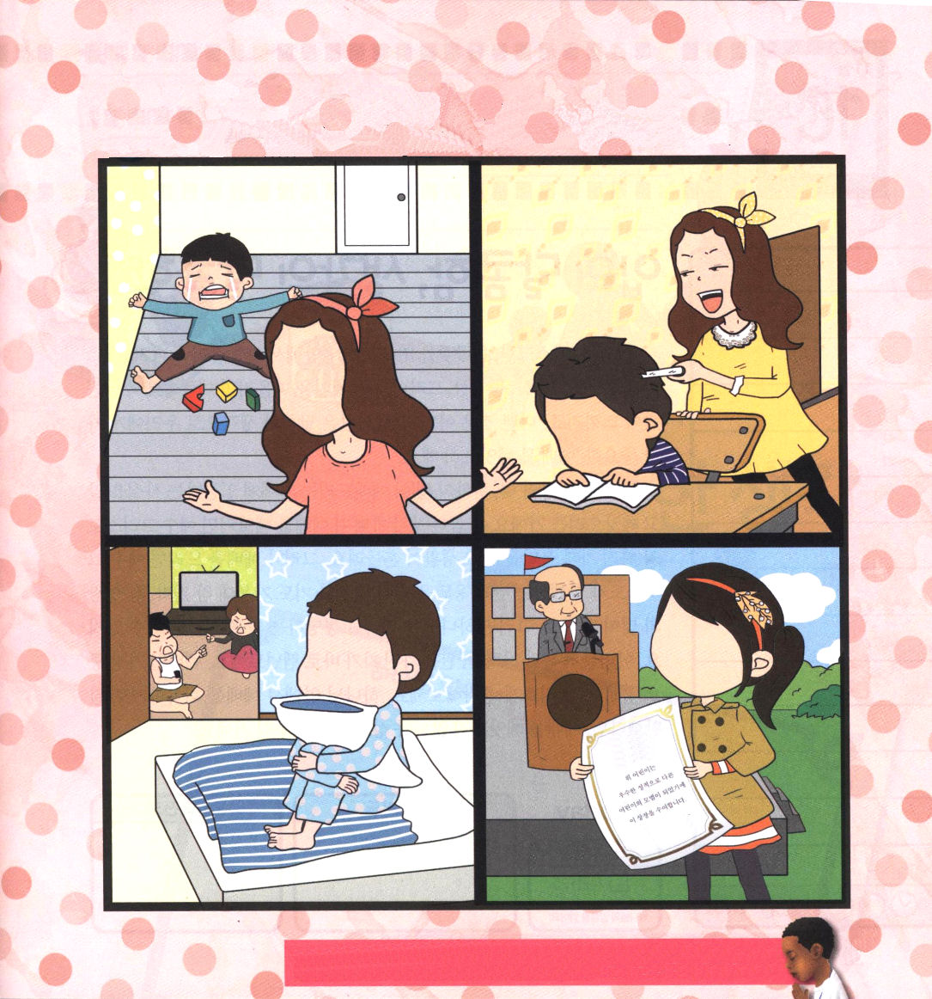

木曜日
月
日
使徒1:1～8
しかし、聖霊があなたがたの上に臨まれるとき、あなたがたは力を受けます。そして、エルサレム、ユダヤとサマリヤの全土、および地の果てにまで、わたしの証人となります。(8)

ひとりの貧しい農夫が道を行くときに「大きな金」を発見しました。農夫はないしょで、すばやく金を持って家に帰り、家の深いところに隠しました。どうしたことか、その日から一日中、金のことだけ考えていました。お腹がすいても笑いだけが出てきて、雨もりする古い家に住んでいるのに、まったく悲しくなかったのです。たとえ貧しいからとほかの人が無視してもだいじょうぶでした。考えるほど力が出て、にこにこ笑いが出ました。
神様が私たちに最高の宝であるキリストをくださいました。（コロサイ2:3）人の力では絶対に解決できない罪とサタンと地獄の綱から私たちを解いてくださいました。その方が復活して聖霊でともにいて導いてくださっています。イエス・キリストのお名前で祈る時ごとに神の国が臨み、サタンが完全に縛られ、御使いが手助けします。ひとことで、すべての問題が解決されました。
金を拾った農夫のように、キリストの祝福に集中してみましょう。問題がきても関係ありません。むしろ、にこにこ笑いが出るでしょう。むくむくと力が湧きます。知恵がどんどん育ちます。友だちが私の姿をうらやましく思うようになるでしょう。そのとき、友だちにキリストをプレゼントすれば良いのです。

ていこくれいはいに せいこうしたら
チェックしよう
しへん124
きょうの
みことば
でんどう
きょうの
きょうの
いのり
いちにち １しょう かみさまの
みことばを よもう！

2011.7.14（核心訓練メッセージ）

問題が来ても、答えが来ても関係ありません。
キリストの宝を持った私の幸せな顔をかきましょう。

をしてせだったのように、キリストをっているゆえにせなレムナントにならせてくださってありがとうございます。をしてきなをけてください。イエス・キリストのおによっておいのりします。アーメン

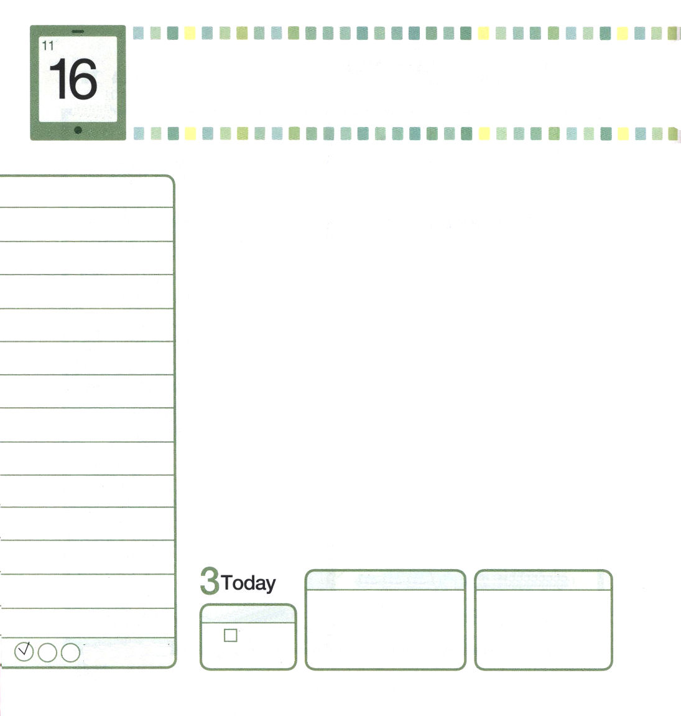

金曜日
月
日
ルカ 2:1～14
「いと高き所に、栄光が、神にあるように。地の上に、平和が、御心にかなう人々にあるように。」(14)

アメ、アイスクリーム、チョコレートを思い出せば、口の中にあまさが感じられるでしょう。ゲーム、まんが、アニメ、テレビやタレントを思い出せば、頭の中にあまさが感じられるでしょう。悪いことではないのですが、サタンはあまい考えで、私たちにもっとも重要な「礼拝」をうばおうとします。
「神様の栄光の光、平和の光」が礼拝をささげる者に臨むという事実を知って、うばおうとするのです。あまい考えに陥って礼拝をうばわれれば、イエス・キリストが抜けたにせ物の答えを受けて生活が揺れます。しかし、礼拝をささげれば、イエス・キリストがともにおられる本物の答えを受けて、みことばと祈りの中でまことの平和、まことの栄光の光が臨みます。そうすれば、神様を離れて苦しんでいる友だちに伝道できますね。このような祝福と資格、特権を持った者が、まさにレムナントです。礼拝をもっとも重要に、もっともうれしいと考えてみましょう。神様の前で礼拝を回復することを決断すれば、礼拝をうばわれないように聖霊の満たしをくださるでしょう。

ていこくれいはいに せいこうしたら
チェックしよう
しへん125
きょうの
みことば
でんどう
きょうの
きょうの
いのり
いちにち １しょう かみさまの
みことばを よもう！

2012.7.15（インマヌエル教会聖日1部）

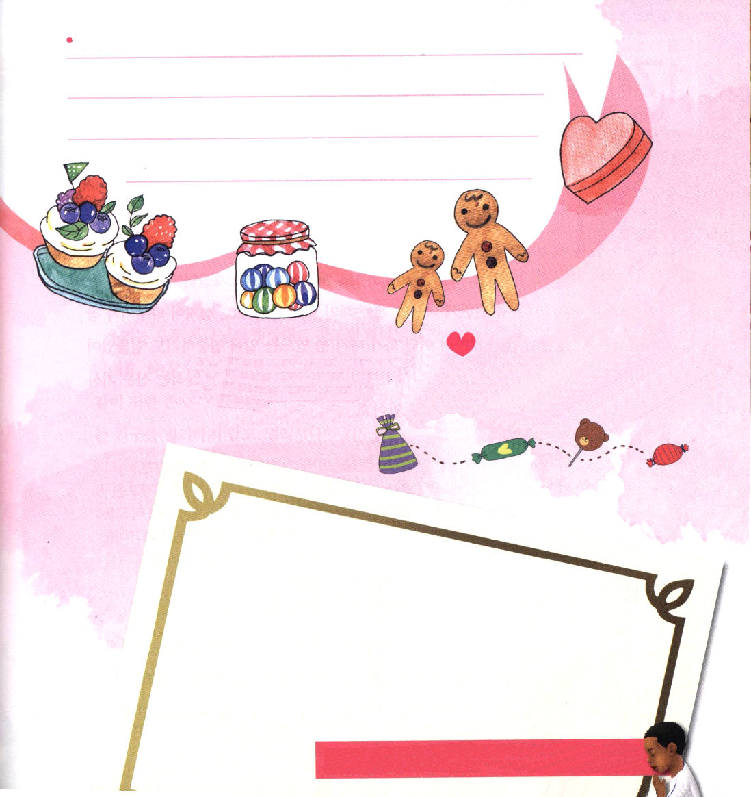

あまい考えはなにか、書いてみましょう。
そして、礼拝をうばわれないように
決断する文章も書きましょう。

をレムナントとしてんでくださったにします。がののでのになるようにいてください。イエス・キリストのおによっておいのりします。アーメン

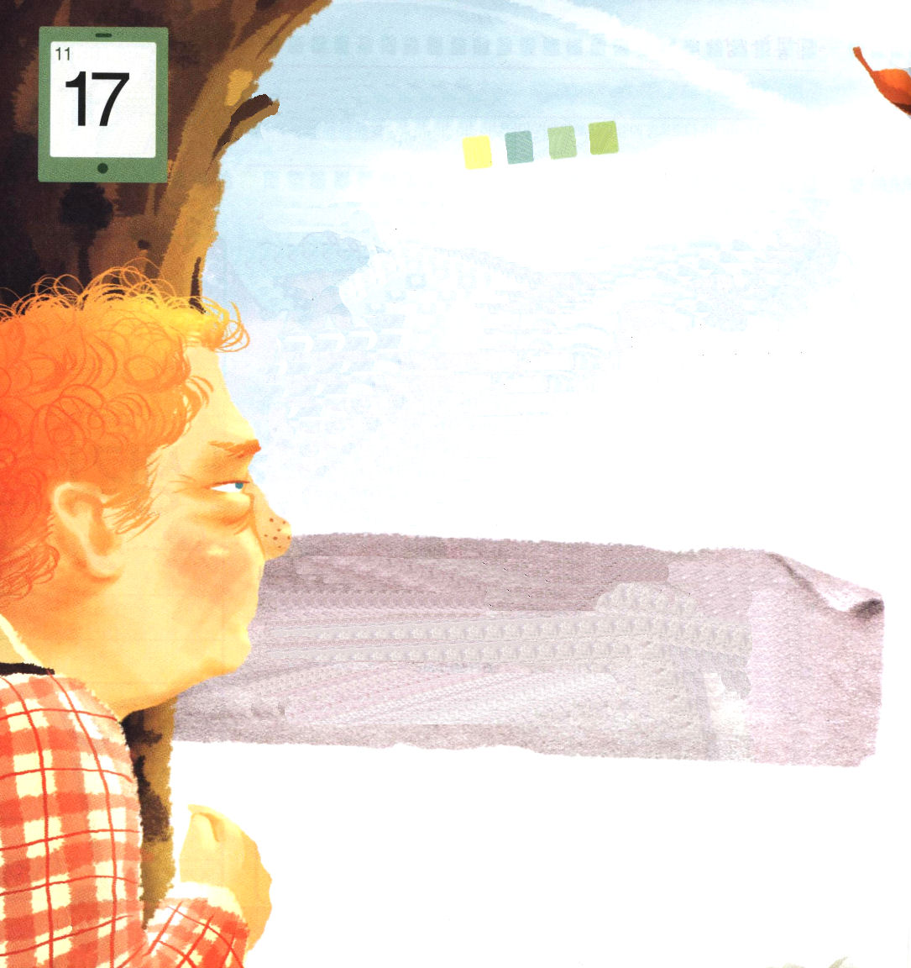
土曜日
月
日

チャーリーは、教会で会ったタブキと「チャーリーとタブキの店」というパン屋を開きました。収入は同じように半分ずつ分けることにして、チャーリーはパンを作る仕事を、タブキはお客さんを相手に
することを引き受けることにしました。ところが、チャーリーに
不平が生まれました。パンを作るのは自分なのに、タブキとお金
を半分ずつ分けるのが損のように思えたのです。それで、タブ
キがしばらく座って休めば腹が立って、パンを作る仕事に
集中することも大変だったのです。タブキに向けた信頼が
崩れたある日、チャーリーは新聞記事のひとつを見ました。

イギリスのある新聞社で大きな賞金をかけ、<ほんとうの友だちとはな
にか>という主題で公募をした。3位から見ると「うれしい心を持って
友だちに会えばうれしい心が倍になって、苦しい問題ができればとも
に分かちあうとき、苦しみが半分になる友だち」2位は「とても苦しく
て、なにも言えないとき、ことばなく私を理解する友だち」栄誉ある
1位は「世の中のすべての人が私を捨てるとき、私を訪ねてくる友だ
ち」だと出てきた。･･･ (省略)

チャーリーは記事を見て、タブキをためすことに決意しました。タブ
キに何の話もせずに、一ヶ月間、パン屋を空けたのです。チャ
ーリーは、一ヶ月後にタブキを遠くから見守りました。タブ
キは、自分の奥さんにお客さんを任せて、自分は直接パン

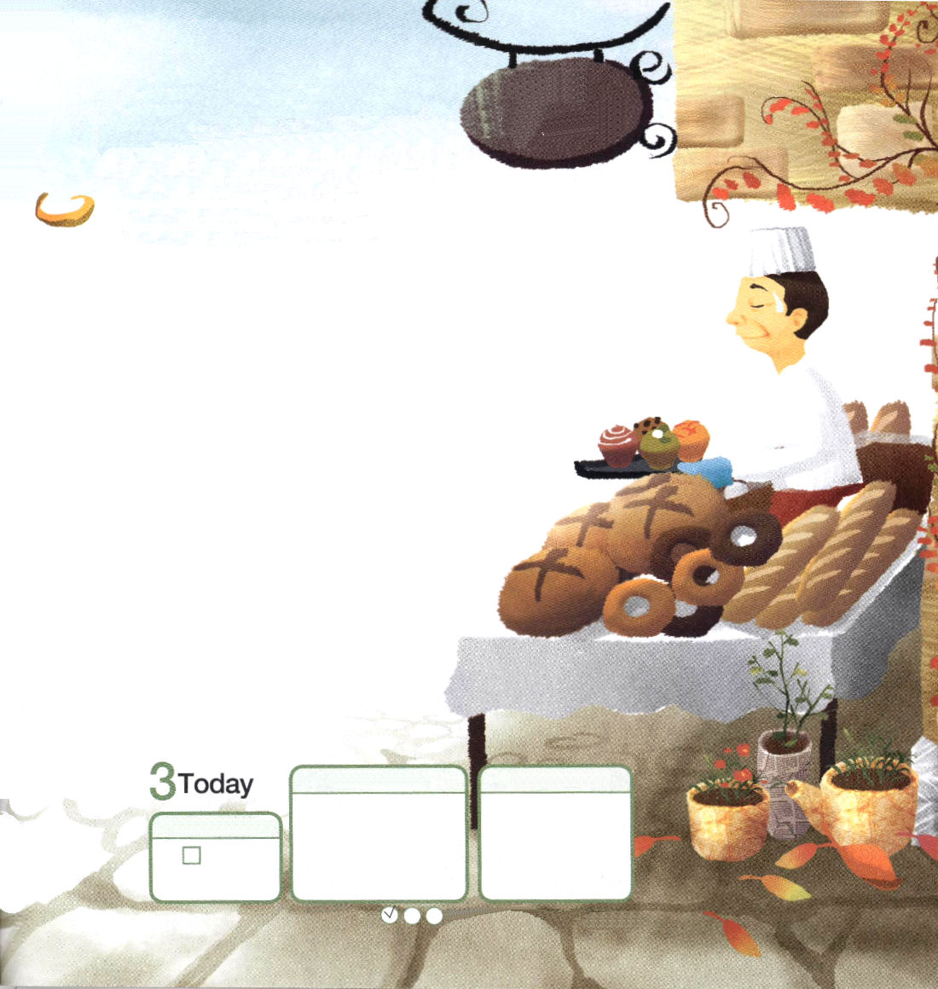

を作っていました。一ヶ月が過ぎ去ったのに、
あいかわらずパン屋の看板は変わらなかったし、
チャーリーの口座にはパン屋の収入の
半分が入ってきていました。チャーリーは
「チャーリーとタブキの店」という看板を見ながら、目がしらがあつくなりました。チャーリーは、そのとき、はじめて分かりました。
「タブキは、本当に私のために祈っているんだな！私はサタンにだまされていたな･･･！」

私たちはみんな神様のかたちに創造された神様の子どもです。
神様のかたちに創造されたとすれば、みんな同じく貴重な存在です。タブキのように、難しい環境にいる友だちを遠ざけずに、
遠くからだけでも祈りを始めてみましょう。ともに
いることができなくても、祈りで力になってあげたら、
それがまさに福音にあって良い友だちになる近道だ
ということです。

ていこくれいはいに せいこうしたら チェックしよう
しへん126
きょうの
みことば
でんどう
きょうの
きょうの
いのり
いちにち １しょう かみさまの
みことばを よもう！

